КЛАПАН предохранительный пружинный
17б5бк (УФ55105) - взамен 17с42нж (УФ55001)
DN 25 мм; PN 1.6 МПа

Клапан 17б5бк (УФ 55105) - 11800 руб./шт. - применяется в качестве предохранительного устройства для защиты оборудования от недопустимого давления посредством сброса избытка рабочей среды на трубопроводах жидких и газообразных сред в газовой, химической, нефтехимической, энергетической и других отраслей промышленности.
Давление условное - до 1.6 (16) МПа (кгс/см2).
Давление рабочее (пределы настройки) -
0.1 - 0.2 (1 - 2) МПа (кгс/см2);
0.2 - 0.4 (2 - 4) МПа (кгс/см2);
0.4 - 0.8 (4 - 8) МПа (кгс/см2);
0.8 - 1.6 (8 - 16) МПа (кгс/см2).
Давление закрытия - не менее 0.7 Рр, МПа.
Среда - водяной пар и другие неагрессивные газообразные среды.
Рабочая температура - до + 225 град. С.
Присоединение - штуцерно-торцевое (ГОСТ 5890).
Материал корпуса - латунь ЛЦ-40С (ГОСТ 17111).
Коэффициент расхода - не менее 0.5 (жидкость); не менее 0.7 (пар и газ).
Масса - не более 2.4 кг.
Модификация котла - Е 1/9.
Срок службы - не менее 15 лет.
Цена клапана 17б5бк - 11 800 руб. (с НДС).
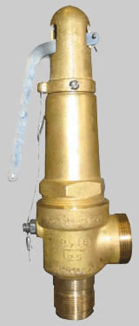

Запорные устройства указателей уровня 12б1бк, 12б2бк, 12б3бк (нижний и верхний кран) с температурой до + 225 (+ 250) °С.
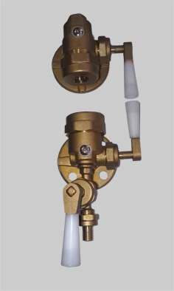
- Запорное устройство указателя уровня 12б2бк используется для котлов типа Е-1/9.
- Запорное устройство указателя уровня 12б3бк используется для котлов типа ДКВР.
12б1бк Ду20 Ру16 цапковые – 3400 р/комплект.
12б2бк Ду20 Ру16 фланцевые – 3000 р/комплект.
12б3бк Ду20 Ру25 фланцевые – 4950 р/комплект.
12с13бк Ду20 Ру40 цапковые – 3510 р/комплект.
12нж13бк Ду20 Ру40 цапковые – 5850 р/комплект.

Указатели уровня жидкости паровых котлов 12кч11бк (ГОСТ 9653-74)

Применяются в паровых котлах, сосудах, аппаратах и резервуарах для жидкости с давлением до 25 атм и температурой до + 250 °С.
- рамки поставляются в сборе с плоским рифлёным стеклом;
- отражение и преломление лучей света в гранях стекла обеспечивает показание уровня жидкости, принимающей тёмный оттенок;
- указатель уровня № 2 используется для котлов типа Е-1/9;
- указатель уровня № 6 используется для котлов типа ДКВР.
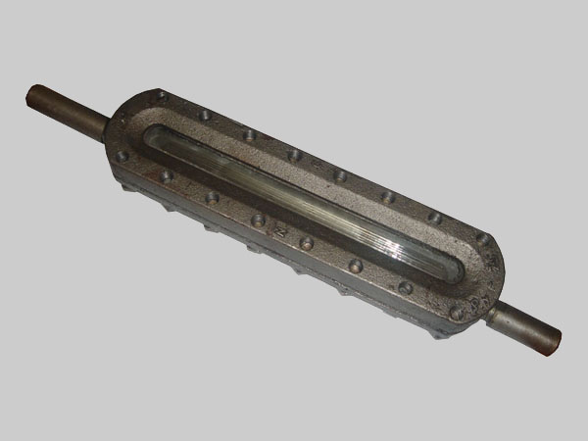

Указатели уровня жидкости паровых котлов 12кч11бк
№ | Примечание | Ду, мм | Ру, бар (кгс/см2) | Вес, кг | t рабочей среды, °С | Цена с НДС, руб.
2 | Для котлов Е-1/9 | 20 | 25 | 2,3 | 250 | 2340
4 |  | 20 | 25 | 3 | 250 | 2340
5 |  | 20 | 25 | 4,4 | 250 | 2600
6 | Для котлов ДКВР | 20 | 25 | 3,8 | 250 | 2800
8 |  | 20 | 25 | 4,55 | 250 | 3250

Клапан запорный сильфонный вакуумный фланцевый 15б24р (СК26008) предназначен для герметичного перекрытия вакуумных систем.
Давление условное - Ру2,5...1х10-5 (кгс/см2).
Среда - инертный газ, воздух.
Рабочая температура - -20 - +60 град. С.
Присоединение - фланцевое.
Материал корпуса - латунь.
Масса - не более 1.2 кг.
Цена клапана 15б24р - 6 000 руб. (с НДС).
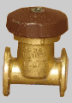
КЛАПАНЫ запорные электромагнитные
15кч835р, 15кч843р, 15кч883р СВМГ, 15кч848р СВМА, 15кч888р СВМ, 15кч892п СВВ
 | 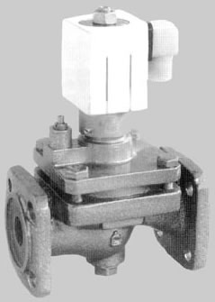 |  |  | Среда - вода, хладон, газ, пар.  Рабочая температура -  от - 40 до + 45 °С (...р - вода, хладон, газ);  от + 5 до + 150 °С (...п - вода, пар).
 |  |  |  | Присоединение - фланцевое.
 |  |  |  | Управление - электромагнитный привод.
 |  |  |  | Материал корпуса - чугун.
Наименование |  | DN, мм | PN, атм |  | Рабочая среда | Цена, руб (с НДС)
Клапан 15кч835р "НО" |  | 25 | 1,0 |  | газ, воздух | 8 840
Клапан 15кч843р "НЗ" |  | 65 | 1,0 |  | газ,воздух | 9 100
Клапан 15кч883р "СВМГ" |  | 25 | 1,0 |  | газ | 4 550
Клапан 15кч883р "СВМГ" |  | 40 | 1,0 |  | газ | 6 500
Клапан 15кч883р "СВМГ" |  | 50 | 1,0 |  | газ | 9 500
Клапан 15кч848р "СВМА" |  | 25 | 25 |  | вода, воздух, аммиак | 4 665
Клапан 15кч848р "СВМА" |  | 40 | 25 |  | вода, воздух, аммиак | 6 500
Клапан 15кч848р "СВМА" |  | 50 | 25 |  | вода, воздух, аммиак | 13 000
Клапан 15кч848р "СВМА" |  | 65 | 25 |  | вода, воздух, аммиак | 13 000
Клапан 15кч888р "СВМ" |  | 25 | 16 |  | вода | 4 100
Клапан 15кч888р "СВМ" |  | 40 | 16 |  | вода | 6 500
Клапан 15кч888р "СВМ" |  | 50 | 16 |  | вода | 13 000
Клапан 15кч888р "СВМ" |  | 65 | 16 |  | вода | 9 100
Клапан 15кч892п "СВВ" |  | 25 | 16 |  | вода, пар | 5 200
Клапан 15кч892п "СВВ" |  | 50 | 16 |  | вода, пар | 13 000
Клапан 15кч892п "СВВ" |  | 65 | 16 |  | вода, пар | 10 400

КЛАПАНЫ предохранительные рычажные
Начало формы
17ч3бр, 17ч18бр, 17ч5бр, 17ч19бр, 17с19нж, груз
Конец формы
DN 25, 40, 50, 80, 100, 125, 150 мм
PN 1.6 МПа

Клапаны предохранительные рычажные (17ч3бр, 17ч18бр, 17ч5бр, 17ч19бр, 17с19нж) предназначены для защиты оборудования от недопустимого превышения давления сверх установленного и применяются на трубопроводах для различных сред с t до + 225 °С.

 | 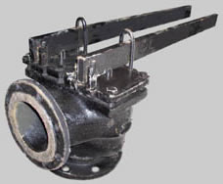 |  |  |  | Среда - вода, пар и другие жидкие и газообразные среды.  Рабочая температура - до + 225 °С.
 |  |  |  |  | Присоединение - фланцевое.
Модификация -
17ч3бр (17ч18бр) - однорычажный;
17ч5бр (17ч19бр) - двухрычажный.
 |  |  |  |  | Материал корпуса - чугун.
Клапан (17ч3бр, 17ч18бр, 17ч5бр, 17ч19бр, 17с19нж) состоит из следующих основных деталей: корпуса, золотника, шпинделя, оси, рычага, грузов. При рабочем давлении среды клапан закрыт. Золотник прижат к седлу (кольцо уплотнительное в корпусе) массой грузов, отрегулированной на давление настройки PH. При снижении давления в системе до величины закрытия Pз масса грузов превысит усилие давления среды, действующей на площадь золотника, и клапан закроется.
Принудительный подрыв клапана осуществляется путем подъема груза вручную.
Наименование |  | DN, мм | PN, атм | L, мм |  | Масса, кг (без грузов) | Цена, руб (с НДС)
17ч3бр (17ч18бр) |  | 25 | 16 | 85 |  | 4,6 | 1 950
17ч3бр (17ч18бр) |  | 40 | 16 | 115 |  | 8,9 | 3 400
17ч3бр (17ч18бр) |  | 50 | 16 | 125 |  | 16 | 7 800
17ч3бр (17ч18бр) |  | 80 | 16 | 155 |  | 31 | 7 800
17ч3бр (17ч18бр) |  | 100 | 16 | 175 |  | 49 | 9 100
17ч5бр (17ч19бр) |  | 80 | 16 | 125 |  | 34 | 7 800
17ч5бр (17ч19бр) |  | 125 | 16 | 150 |  | 64 | 30 000
17ч5бр (17ч19бр) |  | 150 | 16 | 200 |  | 100 | 32 500
17с19нж (17с5нж) |  | 125 | 25 | 150 |  | 64 | 30 000
Груз к клапану 17ч3бр (17ч18бр), 17ч5бр (17ч19бр) |  |  |  |  |  |  | 5000

ВЕНТИЛЬ ручной
Начало формы
АВ-013М
Конец формы
DN 10
PN 40 МПа

Вентиль ручной АВ-013М предназначен для перекрытия пневмомагистрали с ресурсом:
- 5000 срабатываний при работе на воздухе, азоте, гелии, из них 1000 срабатываний при давлении 400 кгс/см2 и 4000 срабатываний при давлении 250 кгс/см2,
или 3000 срабатываний при работе на воздухе, азоте, гелии при давлении 400 кгс/см2,
или 2000 срабатываний при работе на воздухе, азоте, гелии, из них 1000 срабатываний при давлении 10 кгс/см2 и 1000 срабатываний при вакууме 5x103 мм рт. ст.,
или 2000 срабатываний при давлении 400 кгс/см2 и работе на аргоне;
- 11500 часов нахождения под давлением в открытом положении при работе на воздухе, азоте, гелии или 1000 часов при работе на аргоне.
 | 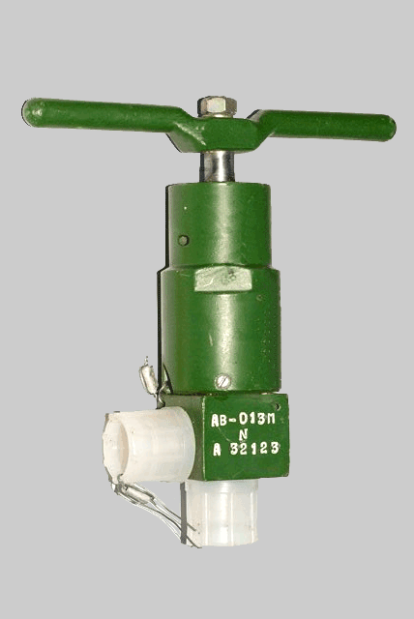  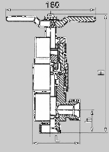 |  |  | Среда - воздух, азот с точкой росы не выше минус 55°С при атмосферном давлении, гелий отвечающий требованиям ТУ 51-940-80, аргон ГОСТ 10157-79.
Температурный диапазон работоспособности:
или от минус 50 до + 50°С для вентилей с ресурсом 3000 и 5000 срабатываний ;
или от 5 до + 40°С для вентилей с ресурсом 2000 и срабатываний (работа на аргоне) и 2000 срабатываний (при давлении 10 кгс/см2 и вакууме).
 |  |  |  | Присоединение - штуцерное.
 |  |  |  | Управление - ручное.
 |  |  |  | Масса - 1,33 кг.
 |  |  |  | Габаритные размеры (без крышек) - 163х160х47 мм.
Наименование |  | DN, мм | PN, атм |  | H, мм | Масса, кг | Цена, руб (с НДС)
Вентиль АВ-013М |  | 10 | 40 |  | 163 | 1,3 | 20 000

РЕГУЛЯТОРЫ давления
Начало формы
21ч10нж, 21ч12нж, 21с10нж, 21с12нж, 21нж10нж, 21нж12нж
Конец формы
DN 50, 80, 100, 150 мм
PN 1.6 МПа

Регуляторы давления (21ч10нж, 21ч12нж, 21с10нж, 21с12нж, 21нж10нж, 21нж12нж) применяются в качестве автоматически действующей арматуры, обеспечивающей поддержание постоянного давления на участке системы до или после регулятора путём изменения расхода среды.
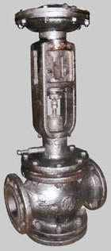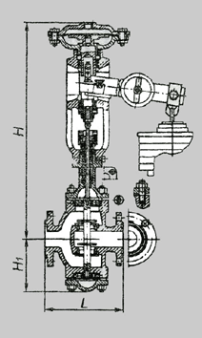 | Среда - различные среды.  Рабочая температура - до + 300 °С.  Присоединение - фланцевое.  Материал корпуса - 21ч10нж, 21ч12нж - чугун,  21с10нж, 21с12нж - сталь 25Л-П,  21нж10нж, 21нж12нж - сталь 10Х18Н9ТЛ.  21ч10нж, 21с10нж, 21нж10нж - "НО" ("после себя").  21ч12нж, 21с12нж, 21нж12нж - "НЗ" ("до себя").

Наименование |  |  | DN, мм | PN, атм | Т, °С | Исполнение | Цена, руб (с НДС)
21ч10нж/12нж |  |  | 50 | 16 | 300 | фланец | 10 400
21ч10нж/12нж |  |  | 80 | 16 | 300 | фланец | 14 950
21ч10нж/12нж |  |  | 100 | 16 | 300 | фланец | 18 200
21ч10нж/12нж |  |  | 150 | 16 | 300 | фланец | 32 500
Технические характеристики регулятора давления 21с10нж, 21с12нж
Наименование | DN, мм | L, мм | H, мм | H1, мм | Масса (не более), кг
21с10нж/12нж | 50 | 300 | 637 | 160 | 83,4
21с10нж/12нж | 80 | 380 | 690 | 210 | 114
21с10нж/12нж | 100 | 430 | 730 | 280 | 128
21с10нж/12нж | 150 | 550 | 815 | 360 | 205

Клапаны запорные мембранные (15ч74п1м, 15ч75п1м, 15ч76п1м, 15ч74п2м, 15ч75п2м, 15ч76п2м) с защитным покрытием проточной части фторопластом или полиэтиленом предназначены для установки в качестве запорного устройства на трубопроводах для различных коррозионных сред с t до + 125 °С.
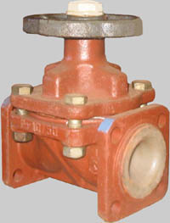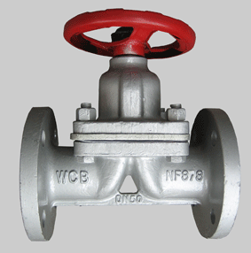 | Среда - коррозионная.
Рабочая температура -
от - 15 до + 60 град. С (полиэтилен - п1М);
от - 15 до + 125 град. С (фторопласт - п2М).
 | Материал футеровки корпуса - п1М - полиэтилен; п2М - фторопласт 42ЛД.
 | Материал мембраны - п1М - полиэтилен; п2М - фторопласт 4 ПН.
 | Присоединение - фланцевое.
 | Управление - ручное.
 | Материал корпуса - чугун.
- между уплотнительными поверхностями корпуса и крышки зажата пластмассовая мембрана - основной запорный рабочий орган, приводимый в движение вверх-вниз вращением маховика влево-вправо;
- на случай прорыва мембраны в крышке и втулке имеется дублирующий сальник;
- для предохранения мембраны от разрыва под действием внутреннего давления и для равномерного прижатия её к уплотнительным поверхностям корпуса между мембраной и крестовиной имеется телескопическая опора, состоящая из набора колец для Ду 15...50 мм или резиновая подушка для Ду 80...100 мм.

 | Наименование | DN, мм | PN, атм | L, мм | Масса, кг | Цена, руб (с НДС)
 | 15ч74п1М | 15 | 16 | 130 | 3,2 | 1 300
 | 15ч74п1М | 20 | 16 | 150 | 5,1 | 1 950
 | 15ч75п1М | 25 | 10 | 160 | 6,3 | 2 600
 | 15ч75п1М | 32 | 10 | 180 | 8,5 | 3 900
 | 15ч75п1М | 40 | 10 | 200 | 9,5 | 5 200
 | 15ч75п1М | 50 | 10 | 230 | 14,5 | 11 700
 | 15ч76п1М | 80 | 6,3 | 310 | 35,0 | 13 000
 | 15ч76п1М | 100 | 6,3 | 350 | 38,0 | 20 800
 | 15ч74п2М | 15 | 16 | 130 | 3,2 | 1 950
 | 15ч74п2М | 20 | 16 | 150 | 5,1 | 2 600
 | 15ч75п2М | 25 | 10 | 160 | 6,3 | 3 900
 | 15ч75п2М | 32 | 10 | 180 | 8,5 | 5 850
 | 15ч75п2М | 40 | 10 | 200 | 9,5 | 9 000
 | 15ч75п2М | 50 | 10 | 230 | 14,5 | 15 600
 | 15ч76п2М | 80 | 6,3 | 310 | 35,0 | 18 850
 | 15ч76п2М | 100 | 6,3 | 350 | 38,0 | 28 600
КЛАПАНЫ запорные эмалированные
15ч47эм, 15ч93эм, 15ч94эм, 15ч95эм, 15ч96эм
DN 10, 15, 20, 25, 32, 40, 50, 65, 80, 100 мм
PN 6, 10, 16 Па
Начало формы
Клапан запорный угловой нижнего спуска эмалированный
Конец формы

Предназначены для установки в качестве запорного устройства на трубопроводах
для воды, пара и газа с t до + 200 °С.
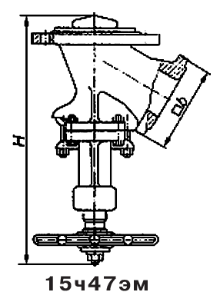  Начало формы  Конец формы | Среда - жидкие агрессивные среды при температуре от -15 до +120 °С; пищевые среды при температуре от -15 до +70 °С.
 | Рабочая температура - до + 200 °С.
Начало формы
Присоединение - фланцевое
Конец формы
 | Управление - ручное (маховик).
 | Материал корпуса - чугун.

Наименование | DN, мм | PN, атм | H, мм | Масса, кг | Цена, руб (с НДС)
15ч47эм | 50 | 6 | 327 | 8,8 | 6 500
15ч47эм | 65 | 6 | 357 | 13,2 | 13 000
15ч47эм | 80 | 6 | - | 19,3 | 11 960
15ч47эм | 100 | 6 | 478 | 25,4 | 20 800
15ч47эм | 125 | 6 | - | - | 13 000

15ч93эм, 15ч94эм, 15ч95эм, 15ч96эм
Клапан запорный диафрагмовый эмалированный фланцевый
Конец формы

Предназначены для установки в качестве запорного устройства на трубопроводах для воды, пара и газа с t до + 120 °С.
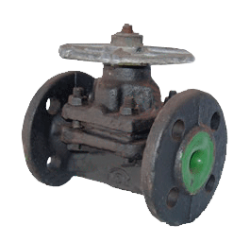  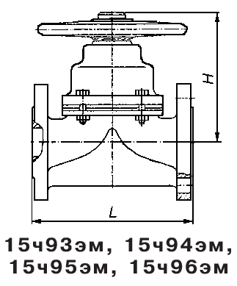 | Среда - жидкие агрессивные среды при температуре от -15 до +120 °С; пищевые среды при температуре от -15 до +70 °С.
 | Рабочая температура - до + 120 °С.
Модификация -
15ч93эм;
15ч94эм;
15ч95эм;
15ч96эм.

Присоединение - фланцевое по ГОСТ 12815-80

 | Управление - ручное (маховик).
 | Материал корпуса - чугун.

15ч93эм |  | 10 | 16 | 120 | 2,0 | 730
15ч93эм |  | 15 | 16 | 130 | 2,9 | 750
15ч93эм |  | 20 | 10/16 | 150 | 5,3 | 1 040
15ч93эм |  | 25 | 10/16 | 160 | 5,8 | 3 900
15ч94эм |  | 32 | 10 | 180 | 8,56 | 3 900
15ч94эм |  | 40 | 10 | 200 | 9,66 | 3 900
15ч95эм |  | 50 | 10 | 230 | 13,8 | 13 780
15ч95эм |  | 65 | 10 | 290 | 16,8 | 6 500
15ч96эм |  | 80 | 6 | 310 | 28,5 | 10 400
15ч96эм |  | 100 | 6 | 350 | 34,5 | 24 700
15ч91эм |  | 150 | 6 | 460 | 83 | 26 000
15ч91эм |  | 200 | 6 | 500 | 140 | 36 400

СМДК (совмещённый механический дыхательный клапан)
СМДК-50АА, СМДК-100АА, СМДК-150, СМДК-200

СМДК (клапан дыхательный совмещенный механический) предназначен для регулирования давления в газовом пространстве резервуаров для хранения нефти и нефтепродуктов и защиты от попадания пламени и искр внутрь резервуара.

Условный проход - 50 - 250 мм.
Пропускная способность - 25 - 250 м3/ч.
Давление срабатывания с грузом - 18- 200 мм вод. ст.
Вакуум срабатывания - 20 - 25 мм вод. ст.
Присоединение - фланцевое.
- при достижении давления и вакуума сверх допустимого одна из тарелок открывается и сообщает газовое пространство резервуара с атмосферой;
- над каждой тарелкой имеется отверстие, герметично закрытое крышкой, через которую производится осмотр, постановка и выемка грузов;
- СМДК (клапан дыхательный совмещенный механический) крепится на крышке резервуара с нефтепродуктами посредством фланца через прокладку к ответному фланцу резервуара;
- рабочее положение клапана - присоединительным фланцем вниз;
- по устойчивости к воздействию климатических факторов внешней среды клапаны изготавливаются в исполнениях У (умеренный климат) и УХЛ (холодный климат - от -60 град. С);
- категория размещения - 1 (ГОСТ 15150-69).
Наименование  (совмещённый механический дыхательный клапан) | DN, мм | Kv, м3/час | Габариты,  L х B х Н, мм | Масса, кг | Цена, руб (с НДС)
СМДК-50 АА | 50 | 25 | 295х114х200 | 2,2 | 3 500
СМДК-100 АА | 100 | 25 -100 | 430х180х280 | 13,0 | 6 600
СМДК-150 | 150 | 25 - 150 | 546х231х350 | 22,0 | 16 800
СМДК-200 | 200 | 25 - 200 | 740х340х320 | 47,0 | 32 200
СМДК-250 | 250 | 25 - 250 | 946х370х506 | 94,0 | 42 000

ОП (Огнепреградители), ПП (Пламепреградители), ПОЖ-80
ОП-50АА, ОП-80ААН, ОП-100АА, ОП-150ААН, ОП-200ААН, ОП-250ААН, ОП-300ААН, ОП-350ААН, ОП-500ААН,ПП-50АА, ПП-100АА, ПП-500АА, ПОЖ-50, ПОЖ-80, ПОЖ-100

Огнепреградители ОП и плямяпреградители ПП и ПОЖ-80 предназначены для временного предотвращения проникновения пламени внутрь резервуаров с нефтью и нефтепродуктами при воспламенении выходящих из него взрывоопасных смесей газов и паров с воздухом.
Условный проход - 50 - 500 мм.
Пропускная способность - 25 - 250 м3/ч.
Давление срабатывания с грузом - 18- 200 мм вод. ст.
Вакуум срабатывания - 20 - 25 мм вод. ст.
Присоединение - фланцевое.
- ОП (огнепреградитель) и ПП (пламепреградитель) устанавливаются на монтажные патрубки резервуаров, ПОЖ-80 на приемные трубопроводы АЗС;
- По устойчивости к воздействию климатических факторов внешней среды клапаны изготавливаются в исполнении У и УХЛ, категория размещения 1 по ГОСТу 15150-69;
- Пример обозначения при заказе: ОП-150АА У1, ТУ 3689-014-10524112-2002, где:150 - условный проход огнепреградителя, У1 - климатическое исполнение.
Наименование параметров | Условный проход  DN, мм | Пропускная способность при сопротивлении воздушного потока 118 Па, м3/час | Высота (H), Диаметр (Dн), мм | Присоединительные размеры, мм,  D1х D2хdхn | Масса, кг | Цена, руб (с НДС)
ОП-50АА | 50 | 25 | 80х140 | 140х110х14х4 | 1,3 | 2 500
ОП-80ААН | 80 | 150 | 200х214 | 184х150х17х4 | 5,0 | 3 665
ОП-100АА | 100 | 100 | 94х207 | 207х170х18х4 | 3,6 | 4 680
ОП-150ААН | 150 | 215 | 250х303 | 260х225х18х8 | 10,0 | 7 325
ОП-200ААН | 200 | 380 | 275х375 | 315х280х18х8 | 16,0 | 8 960
ОП-250ААН | 250 | 600 | 263х450 | 370х335х18х12 | 27,0 | 12 050
ОП-300ААН | 300 | 750 | 295х527 | 440х395х22х12 | 30,0 | 18 010
ОП-350ААН | 350 | 900 | 440х635 | 485х445х22х12 | 45,0 | 23 680
ОП-500ААН | 500 | 2200 | 337х858 | 640х600х22х16 | 74,0 | 53 760
ПП-50АА | 50 | 25 | 80х92 | - | 0,53 | 2 975
ПП-100АА | 100 | 100 | 80х148 | - | 1,2 | 5 400
ПП-500АА | 500 | 2200 | 423х910 | - |  | договорная
ПОЖ-50 | 50 | 80 - 100 | 80х140 |  |  | 2 875
ПОЖ-80 | 80 | 80 - 100 | 94х207 | 207х107х18х4 |  | 3 750
ПОЖ-100 | 100 | 80 - 100 |  |  |  | 7 330

РЕГУЛЯТОРЫ давления
Начало формы
21б4бк
Конец формы
DN 25, 50 мм
PN 1.6 МПа

Регуляторы давления применяются в качестве автоматически действующей арматуры, обеспечивающей поддержание постоянного давления на участке системы путём изменения расхода среды.
 | 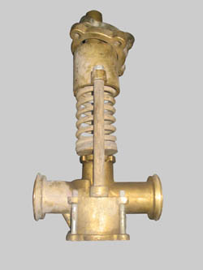 |  |  |  |  |  | Среда - водяной пар, вода, воздух.  Рабочая температура -  до + 225 °С (для DN 25 мм);  до + 100 °С (для DN 50 мм).  Присоединение - фланцевое.  Материал корпуса - латунь ЛЦ-40С.  Привод - автоматический.  21б4бк - прямого действия "после себя".
Наименование |  |  | DN, мм | PN, атм |  | L, мм |  | Масса, кг | Цена, руб (с НДС)
21б4бк |  |  | 25 | 16 |  | 160 |  | 6,0 | 3 250
21б4бк |  |  | 50 | 16 |  | 230 |  | 12,3 | 6 500
КЛАПАНЫ запорные соленоидные (ЗСК)
ЗСК-15, ЗСК-25, ЗСК-32
DN 15, 25, 32 мм
PN 4.0 МПа

Клапаны запорные соленоидные (ЗСК-15, ЗСК-25, ЗСК-32) предназначены для автоматического прекращения подачи мазута, пара или воды с t до + 400 °С в схемах блокировки различных технологических процессов.
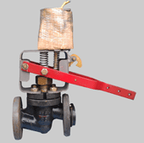 | Среда - вода, пар, мазут.
 | Рабочая температура - до + 400 °С.
 | Присоединение - фланцевое.
 | Управление - электромагнитный привод.
 | Напряжение срабатывания - ~ 220 В (50 Гц).
 | Степень защиты - IP50.
 | Материал корпуса - сталь.

Наименование |  |  | DN, мм |  | PN, атм | Рабочая среда |  |  | Цена, руб (с НДС)
ЗСК - 15 |  |  | 15 |  | 40 | мазут, вода, пар |  |  | 10 500
ЗСК - 25 |  |  | 25 |  | 40 | мазут, вода, пар |  |  | 13 000
ЗСК - 32 |  |  | 32 |  | 40 | мазут, вода, пар |  |  | 13 500
КРАН ШАРОВОЙ ТРЕХХОДОВОЙ ПОД МАНОМЕТР
11с28п (КШТХ.200.050-00)
DN 15 мм
PN 20.0 МПа

Кран шаровой трехходовой под манометр 11с28п (КШТХ.200.050-00) предназначен для безопасной работы с манометрами, измеряющими давление в фонтанной арматуре, газопроводах и сосудах. Применяется в нефтегазоперерабатывающих, нефтегазодобывающих и других отраслях промышленности.
Среда - природный газ и жидкие углеводороды с содержанием H2S и СО2 до 6%; сжиженные углеводородные газы (нефть); минеральные масла; вода, пар.
Температура рабочей среды - -40°С до +120°С.
Температура окружающей среды - -60°С до +50°С.
Рабочее давление - 20 (200) МПа (кгс/см2).
ТУ-26-07-1622-95 шифр 11с28п.
Цена 11с28п (КШТХ.200.050-00) - 5755 руб. с НДС
Цена 11с28п (КШТХ.200.050-00) ст. 09Г2С - 6910 руб. с НДС
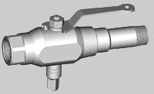
Кран шаровой трехходовой под манометр
11с28п (КШТХ.200.050.00) Ду15 Ру200

Стекло водоуказательное рифлёное (ГОСТ 1663-81) для указателей уровня жидкости

Изготавливаются из термически закалённого боросиликатного стекла и применяются в паровых котлах и в сосудах, содержащих нефтехимические продукты.
- одна сторона данного стекла (смотровая) отшлифована и отполирована;
- другая сторона, прилегающая к рабочей жидкости, имеет призматические риски с пространственным углом в 90 °; жидкость видется через него тёмной, а пар - светлой областью;
- рифлёные стёкла (стекла Клингера) применяются в паровых котлах до 3,5 МПа (35 атм.).
Номер стекла | L, мм | B, мм | S, мм | Масса, кг | Цена, руб (с НДС)
№ 0 | 95 | 34 | 17 | 0,110 | 1 275
№ 1 | 115 | 34 | 17 | 0,132 | 325
№ 2 | 140 | 34 | 17 | 0,162 | 520
№ 3 | 160 | 34 | 17 | 0,195 | 260
№ 4 | 190 | 34 | 17 | 0,228 | 260
№ 5 | 220 | 34 | 17 | 0,264 | 520
№ 6 | 250 | 34 | 17 | 0,301 | 660
№ 7 | 280 | 34 | 17 | 0,338 | 715
№ 8 | 320 | 34 | 17 | 0,387 | 780
№ 9 | 340 | 34 | 17 | 0,410 | 520

Стекло водоуказательное гладкое (ГОСТ 1663-81) для указателей уровня жидкости

Изготавливаются из термически закалённого боросиликатного стекла и применяются в паровых котлах и в сосудах, содержащих нефтехимические продукты.
- для работы в паровых котлах без слюдяной прокладки при давлении до 3,5 МПа (35 атм.) включительно и температурой до 243 °С.;
- для работы в паровых котлах со слюдяной прокладкой мусковит (ГОСТ 13752), которая предохраняет стекло от непосредственного воздействия воды и пара, при давлении свыше 3,5 МПа до 12 МПа (35 - 120 атм.);
- для сосудов, содержащих нефтехимические продукты без слюдяной прокладки, при давлении до 16 МПа (160 атм.) включительно и температуре до 100 °С.
Номер стекла | L, мм | B, мм | S, мм | Масса, кг | Цена, руб (с НДС)
№ 1 | 115 | 34 | 17 | 0,172 | 780
№ 2 | 140 | 28 | 17 | 0,152 | 520
№ 3 | 160 | 34 | 17 | 0,204 | 390
№ 4 | 190 | 34 | 17 | 0,238 | 520
№ 5 | 220 | 34 | 17 | 0,280 | 910
№ 5 | 220 | 28 | 17 | 0,260 | 910
№ 6 | 250 | 34 | 17 | 0,317 | 910
№ 7 | 280 | 34 | 17 | 0,356 | 1 040
№ 7 | 280 | 28 | 17 | 0,336 | 1 040
№ 8 | 320 | 34 | 17 | 0,400 | 1 040
№ 9 | 340 | 34 | 17 | 0,430 | 1 040
№ 9 | 340 | 28 | 17 | 0,410 | 1 040

Слюда мусковит обрезная гидротермическая (СМОГ) (ГОСТ 13752-86)

Предназначена для водомерных колонок котлов высокого давления в качестве гидротермической изоляции.
- слюда представляет собой пластины прямоугольной формы (пластины);
- длина пластин должна быть не более 220 мм, ширина пластин - не более 35 мм;
- номинальная толщина пластин - 0,25 мм.
Номер стекла | L, мм | B, мм | S, мм | Цена, руб (с НДС)
№ 3 | 160 | 30 | 0,2 | 280
№ 3 | 160 | 34 | 0,2 | 280
№ 5 | 220 | 28 | 0,2 | 390
№ 5 | 220 | 34 | 0,2 | 520
№ 6 | 250 | 34 | 0,2 | 745
№ 7 | 280 | 34 | 0,2 | 2 340
№ 8 | 320 | 34 | 0,2 | 4 550
№ 9 | 340 | 34 | 0,2 | 4 550

